Технологическая карта урока окружающего мира во 2 «В» классе
УМК «Перспективная начальная школа»

Предмет: окружающий мир
Класс: 2 В
Тема и номер урока: урок №32, тема: «Размножение растений своими частями » в разделе «Культурные растения. Продолжительность жизни растений».
Базовый учебник: учебник для общеобразовательных учреждений «Окружающий мир», 2 класс, в 2 ч., Федотова О.Н.,Трафимов С.А.,Трафимова Г.В.
Цель урока: ознакомление учащихся с понятиями «черенок», «отросток», «семя», «плод».
Задачи.
Обучающие:
- познакомить учащихся с понятиями «черенок», «отросток», «семя», «плод»;
- формировать представления о возможности вегетативного размножения растений.
Развивающие:
- формировать умения работать в ограниченном отрезке времени; развивать логическое мышление и воображение;
- развивать связную и диалогическую речь учащихся.
Воспитательные:
- воспитывать чувство бережного отношения к природе.
Планируемые результаты:
Личностные:
- выражение устойчивой учебно-познавательной мотивации учения.
Регулятивные:
- определять, формулировать учебную задачу на уроке в диалоге с учителем;
- удерживать учебную задачу в ходе урока;
- преобразовывать практическую задачу в познавательную.
Познавательные:
- осуществлять сравнение, самостоятельно выбирая основания и критерии для логических операций;
- осуществлять поиск необходимой информации для выполнения учебных заданий с использованием разных источников информации.
Коммуникативные:
- умение вступать и вести диалог;
- задавать вопросы для организации собственной деятельности и сотрудничества с партнёром;
- умение выстраивать монологическую и диалогическую речь.
Тип урока: урок первичного предъявления новых знаний.
Методы: словесный - беседа, наглядный- демонстрация, практические – практическая работа, самостоятельная работа, проблемно-поисковый.
Формы работы учащихся: фронтальная, групповая, индивидуальная
Необходимое оборудование:Федотова О.Н.,Трафимова Г.В.,
Трафимов С.А.«Окружающий мир»-2класс: учебник I часть.М./Академикнига /2011г.
Казань/Хәтер/2011
«Окружающий мир» 2 класс, рабочая тетрадь I часть, М. ./Академикнига /2011г.
Мультимедийный проектор, компьютер, видеофрагмент;

Ход урока:
Этап урока | Деятельность учителя | Деятельность детей | УУД
1.Самоопределение к деятельности.  (1 мин)  Цель этапа: организация класса на работу, мотивация к получению новых знаний | Тренинг-настрой  Громко прозвенел звонок –  Начинается урок.  Наши ушки на макушке,  Глазки хорошо открыты.  Слушаем, запоминаем,  Ни минутки не теряем. | Проверяют готовность к уроку.  Читают самостоятельно. | Личностные:  - выражение устойчивой учебно-познавательной мотивации учения.
2.Актуализация знаний.  (3 мин)  Цель этапа:  мотивация к открытию новых знаний. | Фронтальная беседа  - Почему у растений нет ни рук, ни ног, но их на земле такое огромное количество?  Как они размножаются? | Включаются в диалог | Коммуникативные:  - умение вступать и вести диалог.  Личностные:  - выражение устойчивой учебно-познавательной мотивации учения.
3.Постановка учебной задачи.  (3 мин )  40 секунд  Цель этапа: создание проблемной ситуации, оказание помощи для выхода из неё. | ИКТ  - Использование ЭОРа с целью создания проблемной ситуации через демонстрацию видеофрагмента по данной теме  http://madyrdin.my1.ru/index/prezentacii/0-64  Как размножаются одуванчики?  Читают тему С. 105  Чему будем учиться на уроке?  - Какова цель урока?  Задание на слайд.  Работа по рис. На стр. 105  Рассмотрите, что помогает семенам размножаться? | Включение учащихся в диалог с учителем  Составляем таблицу способов размножения растений | Регулятивные:  - определять, формулировать учебную задачу на уроке в диалоге с учителем.  Познавательные:  - осуществлять поиск необходимой информации для выполнения учебных заданий с использованием разных источников информации.
4. Открытие нового знания.  Цель этапа:  оказание помощи в получении новых знаний.  Работа с книгой.  (5 мин ) | Посмотрите фрагмент фильма. Постарайтесь запомнить, какими ещё частями размножаются растения.  ИКТ  Использование ЭОРа с целью создания проблемной ситуации через демонстрацию видеофрагмента по данной теме  http://madyrdin.my1.ru/index/prezentacii/0-64  О каких частях говорилось в видеофрагменте? | Самостоятельная работа по учебнику.  Открывают стр. 105. | Познавательные:  - осуществлять поиск необходимой информации для выполнения учебных заданий с использованием разных источников информации.  Регулятивные:  - преобразовывать практическую задачу в познавательную.
5 Практическая работа  Цель этапа:  организация практической деятельности обучающихся. | 1)Деление на группы по выбору лидера  1 группа. Посадка семенами .  2. Осуществление посадки усами растения(Хлорофитум)  3. осуществление посадки листом(Фиалка)  4. Осуществление посадки черенком(Розан, Лиана, Цисус).  5. Посадка луковицы лилии  2) Рефлексия работы в группах по плану | Делятся на группы | Познавательные:  - осуществлять сравнение, самостоятельно выбирая основания и критерии для логических операций;  Коммуникативные:  - задавать вопросы для организации собственной деятельности и сотрудничества с партнёром.
6.Первичное закрепление.  Цель этапа: создание условий для закрепления полученных знаний.  ( 2 мин) | Защита работы  Составляем таблицу способов размножения растений  Прием смыслообразования  - Для чего мы узнали способы размножения растений своими частями.? | Выполняют все, 1 ученик читает. | Коммуникативные:  - умение вступать и вести диалог;  - умение выстраивать монологическую и диалогическую речь.
7.Рефлексия.  (2 мин ). | - Что нового узнали?  Слайд итоговый  - Поднимите руку, кому было интересно, он много узнал нового.  На доске рисуется мишень, которая делится на сектора. В каждом из секторов записываются параметры- вопросы рефлексии состоявшейся деятельности. Ученик ставит метки в сектора соответственно оценке результата: чем ближе к центру мишени, тем ближе к десятке, на краях мишени оценка ближе к нулю. | 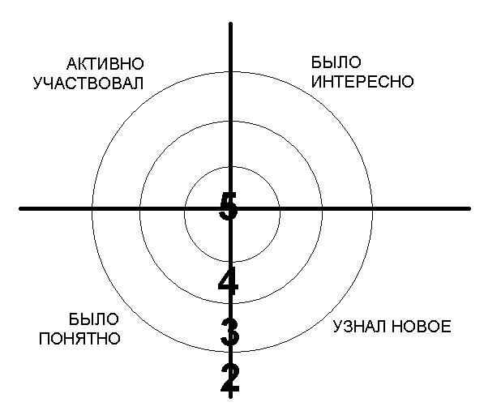 | Коммуникативные:  - умение выстраивать диалогическую речь.  Регулятивные:  - удерживать учебную задачу в ходе урока.

